Guacamole

La receta Guacamole es de Mexico. Me gusta Guacamole porque es delicioso y yo lo hago con mi familia cuando nosotros hacemos tacos.

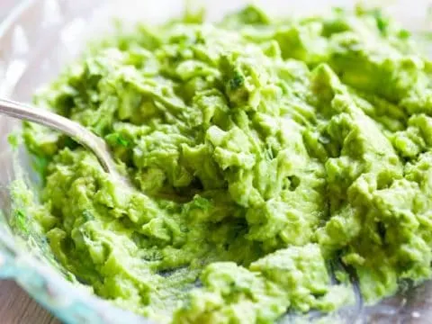

Ingredientes

- 1 Avocado maduro

- Tres cuchara grande cebollo blanco finamente picado

- ¼ cuchara grande ajo Granulado

- ½ cuchara grande sal

- ½ cuchara grande Después jugo de limón

- Cilantro, picado

Preparación

- Primero, Usó a afilado cuchillo abierto el avocado y tiró la semilla.

- Luego, Agrega los ingredientes restantes al plato. Con un tenedor tritura el aguacate mientras mezcla los demás ingredientes. Pon con jugo de limón o lima y sirve de inmediato, o refrigera hasta que esté listo para comer.

Utensilios

- La cuchara

- El tenedor

Objetos

* El bol
* El plato

Medidas

Una Pizca

- de sal

-de pimienta

Acciones

- cortar trocear pear

- batrir